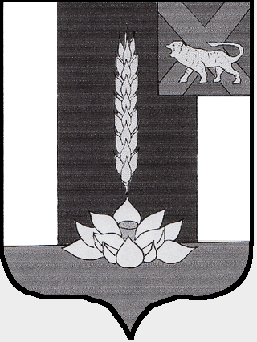

Администрация Черниговского района

ПОСТАНОВЛЕНИЕ

19.07.2022 с. Черниговка № 413-па

Об утверждении отчета об исполнении бюджета Черниговского района за 6 месяцев 2022 года

В соответствии с Бюджетным кодексом Российской Федерации, решением Думы Черниговского района от 31.03.2008 № 104 «Об утверждении Положения «О бюджетном устройстве, бюджетном процессе и межбюджетных отношениях в Черниговском районе», руководствуясь ст. 31 Устава Черниговского района, Администрация Черниговского района

ПОСТАНОВЛЯЕТ:

1.Утвердить отчет об исполнении бюджета за 6 месяцев 2022 года по доходам в сумме 641 704,71 тыс. рублей, по расходам в сумме 624 326,97 тыс. рублей с превышением доходов над расходами в сумме 17 377,74 тыс. рублей согласно приложению 1.
2. Настоящее постановление вступает в силу с момента опубликования в «Вестнике нормативных правовых актов Черниговского района» приложения к газете «Новое время».

И.о.Главы
Черниговского района О.Г. Салюк

